Odpływ niski – rozwiązanie dla nowoczesnych łazienek
W nowoczesnych łazienkach wykorzystywane są coraz nowsze rozwiązania, dzięki którym miejsca te wyglądają bardzo elegancko. Ostatnimi czasy dużą popularnością cieszy się odpływ niski. Sprawdź, co powinieneś o nim wiedzieć.

Odpływ niski – gdzie się go wykorzystuje?
Odpływ niski cieszy się ostatnimi dużą popularnością. Nic w tym dziwnego, tak urządzone łazienki są bardzo praktyczne i wyglądają elegancko. Taki odpływ wydajnie odprowadza wodę i decydują się na niego najczęściej osoby, które posiadają kabiny typu walk-in.
Zalety odpływu niskiego
Odpływ niski jest bardzo uniwersalny i można go zamontować w łazience, która nie ma oddzielnej kabiny prysznicowej. To nie tylko estetyczny wygląd. Taka opcja jest również dużo bezpiecnziejsza od brodzika, dlatego polecana jest dla rodzin z dziećmi, oraz starszych osób. Mamy tu do czynienia z płaską powierzchnią, dlatego kabinę z takim odpływem dużo łatwiej się czyści i nie pozostaje na niej osad z mydła. Sprawdzi się on również w małych łazienkach, w których nie ma zbyt dużo miejsca na kabinę prysznicową, w końcu można go zamontować w dowolnym miejscu.

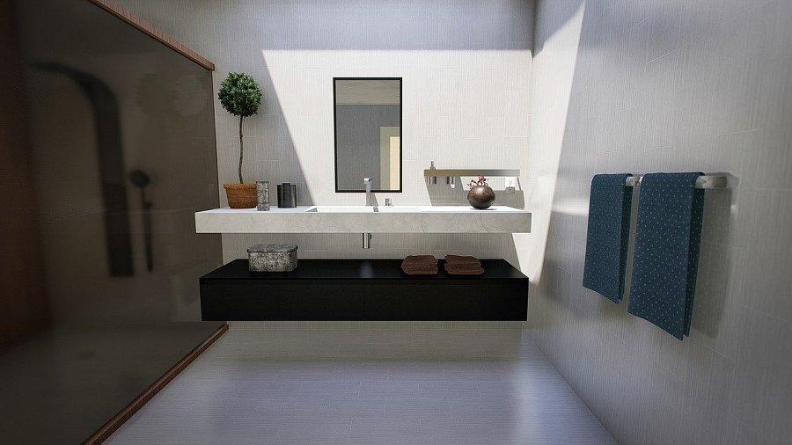
Odpływ niski – czyszczenie
Tak jak każdy inny, odpływ niski co jakiś czas wymaga czyszczenia, tak aby się nie zatkał. Regularnie czyść osadnik, oraz syfon. Zalecane jest usuwanie zabrudzeń z tych elementów raz na 2 tygodnie.

